Documentazione Progetto

Studente: Ferrara Francesco
Matricola: 601768

Informazioni e scopo del sistema

Il sistema software, utilizzando un’architettura Java, ha il compito di caricare un file zip e interfacciarsi ad una Web App tramite una SocketWeb.
La SocketWeb scompatta il file zip (contenete un index.html, un file jsp ed un file css) e si connette alla Web App.
La Web App visualizza il contenuto dello zip e gestisce gli eventi derivanti dalla selezione di uno degli elementi visualizzati sullo schermo.
Altro compito della Web App è quello di ricercare e collegarsi ad un robot nella rete Wi-Fi.
La comunicazione tra l’architettura Java e la Web App è bidirezionale. Una volta selezionato un evento, un listener sarà inviato al robot al quale verrà notificato l’evento selezionato.
Il compito del robot sarà quello di gestire tutti gli eventi che ritornano dalla Web App e creare uno scenario finale da mostrare all’utente.

Schema funzionale

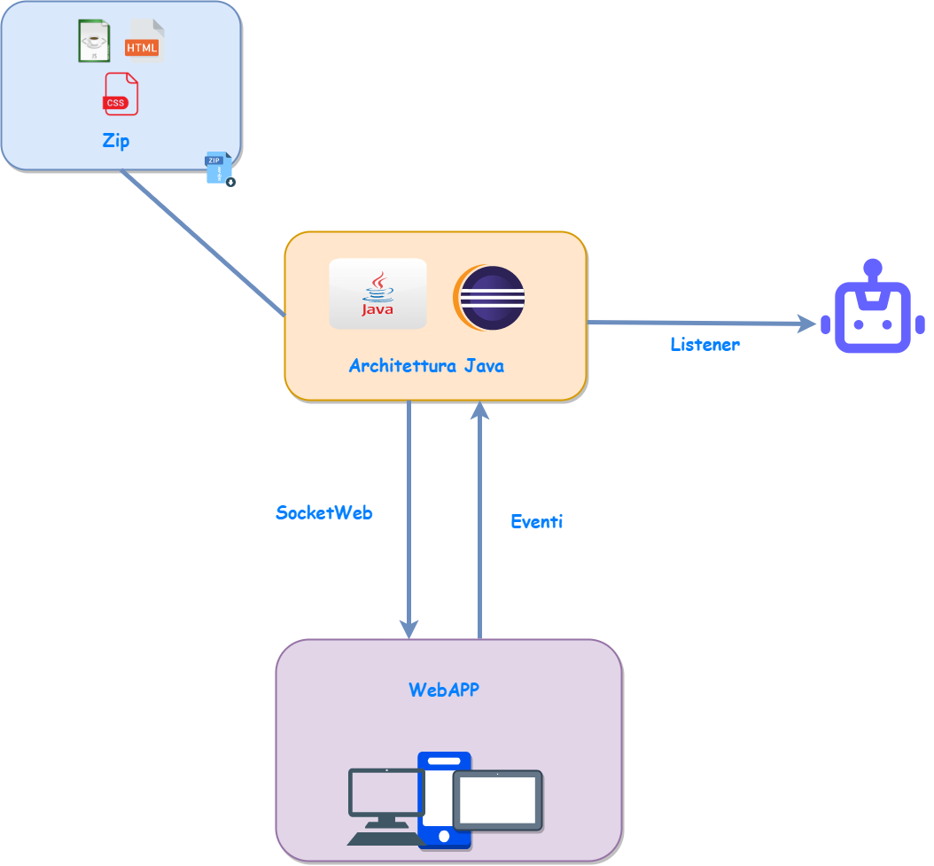
Figura 1 - Funzionalità del sistema

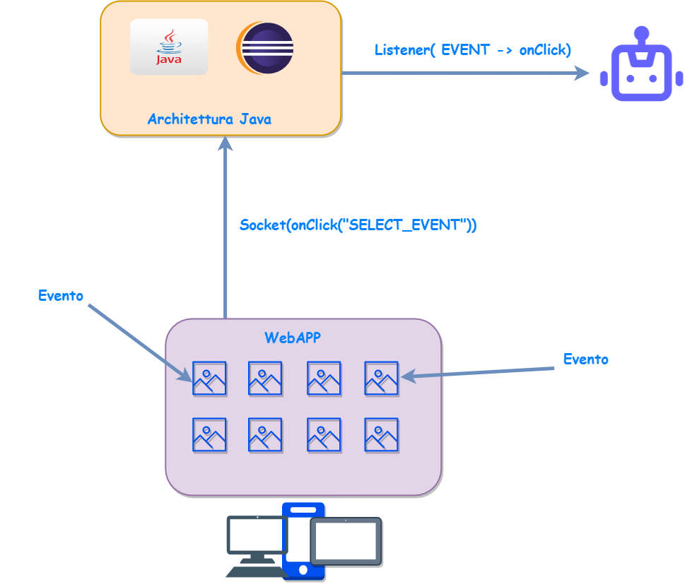

Figura 2 – Gestione Eventi WebApp

Tecnologie utilizzate

Eclipse IDE for Enterprise Java and Web Developers
Strumenti per sviluppatori che lavorano con Java e applicazioni Web, include un IDE Java, strumenti per JavaScript, TypeScript, JavaServer Pages and Faces, Yaml, Markdown, Web Services, JPA e Data Tools, Maven e Gradle, Git e altro ancora.

Maven
Apache Maven è uno strumento di gestione di progetti software basati su Java e build automation. Il progetto Maven è ospitato da Apache Software Foundation.
Maven usa un costrutto conosciuto come Project Object Model (POM); un file XML che descrive le dipendenze fra il progetto e le varie versioni di librerie necessarie nonché le dipendenze fra di esse.
Maven effettua automaticamente il download di librerie Java e plug-in Maven dai vari repository definiti scaricandoli in locale o in un repository centralizzato lato sviluppo. Questo permette di recuperare in modo uniforme i vari file JAR e di poter spostare il progetto indipendentemente da un ambiente all'altro avendo la sicurezza di utilizzare sempre le stesse versioni delle librerie.

Apache Tomcat
Apache Tomcat è un server web open source sviluppato dalla Apache Software Foundation. Implementa le specifiche JavaServer Pages (JSP), Java WebSocket e Java Servlet, fornendo quindi una piattaforma software per l'esecuzione di applicazioni web sviluppate in linguaggio Java. La sua distribuzione standard include anche le funzionalità di web server tradizionale, che corrispondono al prodotto Apache.

Diagramma della classi (bozza)

